Modèle du domaine

Auteurs
Auteurs | Approbateurs | Validation
Christophe Guieu
Rédigé le :15/11/2013 | Approuvé le : | Validé le :

Diffusion
Diffusion | Externe
À : | M. Novelli
Copies à : | Guillaume Rasolo
Copies à : | Riadh Ben Nasr
Copies à : | Michael Plong
Copies à : | Christophe Guieu
Copies à : | Yoan Miretti
Copies à : | Yann Battista

Document de référence :
Libellé | Document
Compte rendu externe 23/10/2013 | compte_rendu_externe_1.odt

Historique
N° Version | Auteurs | Date | Historique des évolutions
1.0 | Christophe Guieu | 15/11/2013 | Création document

Modèle du domaine

Ce document décrit les relations entre les différentes entités « atomiques » du jeu. Le jeu est basé sur une scene comprenant :
- des unités fixes (fixed_units) : trous, murs, point d'apparition, …
- des personnages (player) : ils peuvent être dirigés par une IA en monojoueur ou par d'autres personnes physiques en multijoueur
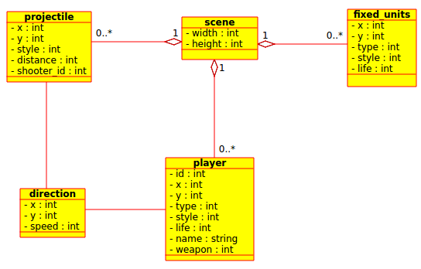
- des projectiles : tirés par les joueurs
- les déplacements des personnages et des projectiles sont définis par une direction et une vitesse.

